**Администрация (исполнительно-распорядительный орган)**

**сельского поселения «Деревня Аристово»**

**Калужской области Ферзиковского района**

**ПОСТАНОВЛЕНИЕ**

**от 03 февраля 2025 года №2**

**д. Аристово**

**Об утверждении реестра и схемы мест размещения контейнерных площадок для временного хранения твердых коммунальных отходов на территории СП «Деревня Аристово»**

В целях обеспечения охраны окружающей среды и здоровья человека на территории сельского поселения «Село Ферзиково», в соответствии с Федеральным законом от 06.03.2003 №131-ФЗ «Об общих принципах организации местного самоуправления в Российской Федерации», в соответствии с санитарными правилами и нормами САнПиН 42-128-4690-88 «Санитарные правила содержания территорий населенных мест», руководствуясь положениями постановления Правительства Российской Федерации от 31.08.2018 №1039 «Об утверждении Правил обустройства мест (площадок) накопления твердых коммунальных отходов и ведения их реестра» администрация (исполнительно-распорядительный орган) сельского поселения «Деревня Аристово» **ПОСТАНОВЛЯЕТ:**

1. Утвердить реестр мест размещения контейнерных площадок для сбора ТКО на территории сельского поселения «Деревня Аристово» муниципального района «Ферзиковский район» (Приложение №1)

2. Утвердить схему мест размещения контейнерных площадок для сбора ТКО на территории сельского поселения «Деревня Аристово» (Приложения№2).

3. Настоящее постановление обнародовать на информационном стенде администрации сельского поселения «Село Ферзиково», расположенном по адресу: д. Аристово, д.17

4. Постановление №11 от 10.04.2019 год «Об утверждении реестра и схемы мест размещения контейнерных площадок для временного хранения твердых коммунальных отходов на территории СП «Деревня Аристово**»** признать утратившим силу.

**ВРИО Глава администрации**

**СП «Деревня Аристово» Е.Ю. Оськина**

Приложение №1

к Постановлению администрации

сельского поселения «Деревня Аристово»

от 03.02.2025 года №2

**Адрес накопления ТКО:** Россия, 249807, Калужская область, Ферзиковский район, сельское поселение «Деревня Аристово»

**Собственник мест (площадок) накопления ТКО**: Администрация (исполнительно-распорядительный орган) сельского поселения «Деревня Аристово» Ферзиковского района Калужской области

адрес: Россия, 249807, Калужская область, Ферзиковский район, д. Аристово, д. 17.

ОГРН 1054003550039

**РЕЕСТР**

**мест размещения контейнерных площадок для сбора ТКО на территории сельского поселения «Село Ферзиково»**

|  |  |  |  |  |  |
| --- | --- | --- | --- | --- | --- |
| №  п/п | Адрес контейнерной площадки | Адреса объектов недвижимости, закрепленных за контейнерной площадкой | Используемое покрытие | Количество контейнеров шт. | Способ вывоза мусора |
| 1 | д. Аристово дом 10 | д. Аристово, дома № 8,9,10,11,15 | бетон | 5  0,75м.  куб. | Мусор вывозится безтарным способом |
| 2 | д. Аристово дом 11 | д. Аристово, дома № 11,частный сектор | бетон | 3  0,75м.  куб. | Мусор вывозится безтарным способом |
| 3 | д. Аристово дом 16 | д. Аристово, дома № 16,частный сектор | бетон | 3  0,75м.  куб. | Мусор вывозится безтарным способом. |
| 4 | с. Андроново | д. Андроново | бетон | 3  0,75м.  куб. | Мусор вывозится безтарным способом |

Приложение №02

к Постановлению администрации

сельского поселения «Деревня Аристово»

от 03.02.2025 года №2

Схема

мест размещения контейнерных площадок для сбора ТКО

на территории СП «Деревня Аристово»

д. Аристово

На 1 листе

- контейнерные площадки

ТКО площадка д.Андроново

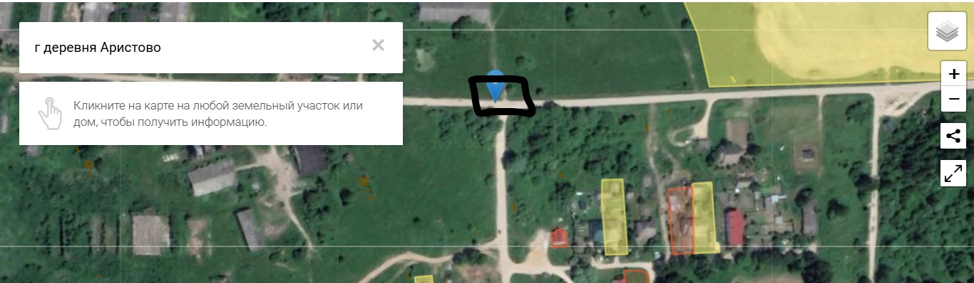

ТКО площадка д.Аристово д.16

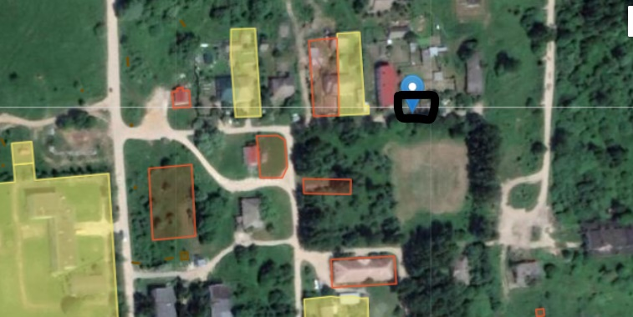

ТКО площадка д.Аристово д.10

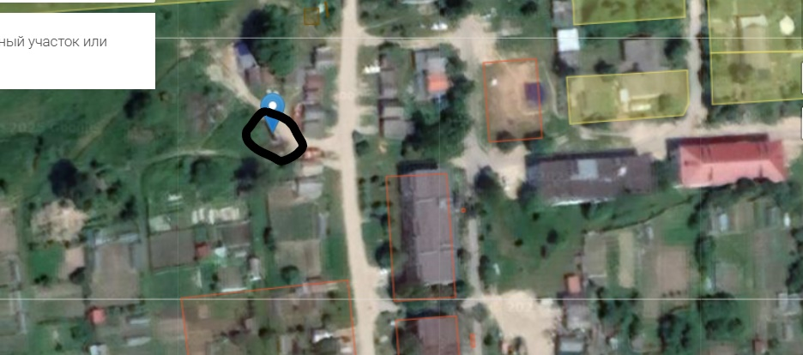

ТКО площадка д.11

